江西倬云数字产业集团有限公司
2020年第二次面试拟录用人员成绩公示

根据《江西倬云数字产业集团有限公司2020年第二次招聘甄选工作方案》，结合岗位需求，通过网上报名、简历筛选、资格审查、现场面试、综合考评等录用程序，经公司党委会审议，现确定5名拟录用人选进入体检及档案审查阶段，现将拟录用人选成绩予以公示，公示时间：2020年5月13日至2020年5月20日，共5个工作日。
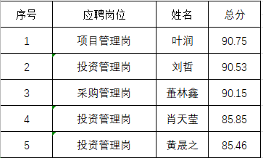
以上人员接受广大群众和社会各界监督，如存在个人档案、工作业绩、职称、职业资格等与招录条件不符的情况，将取消录用资格。
受理反映部门：人力资源部 联系电话：13870948734。

江西倬云数字产业集团有限公司
2020年5月13日

